ГЛАВА ГОРОДА ПСКОВА

ПОСТАНОВЛЕНИЕ

«09» августа 2018 г. № 229

О назначении публичных слушаний
по вопросу внесения изменений в Правила
землепользования и застройки
муниципального образования «Город Псков»,
утверждённые Решением Псковской городской Думы
от 05.12.2013 № 795, в отношении территорий в городе Пскове,
в целях приведения Правил землепользования и застройки
в соответствие Генеральному плану муниципального образования «Город Псков»
(в редакции Решения Псковской городской Думы от 15.09.2017 № 2449)

В целях обеспечения прав и законных интересов физических и юридических лиц, совершенствования правового регулирования в сфере градостроительных и земельных отношений, в соответствии со статьями 31, 33 Градостроительного кодекса Российской Федерации, статьей 28 Федерального закона от 06.10.2003 года № 131-ФЗ «Об общих принципах организации местного самоуправления в Российской Федерации», Положением о публичных слушаниях в городе Пскове, утвержденным Решением Псковской городской Думы от 16.05.2008 года № 421, пунктом 24.2 статьи 28 Устава муниципального образования «Город Псков»,

ПОСТАНОВЛЯЮ:

1. Назначить публичные слушания для обсуждения проекта муниципального правового акта - решения Псковской городской Думы «О внесении изменений в Правила землепользования и застройки муниципального образования «Город Псков», утверждённые Решением Псковской городской Думы от 05.12.2013 № 795, в отношении территорий в городе Пскове, в целях приведения Правил землепользования и застройки в соответствие Генеральному плану муниципального образования «Город Псков» (в редакции Решения Псковской городской Думы от 15.09.2017 № 2449).
2. Комиссии по землепользованию и застройке города Пскова (г. Псков, ул. Некрасова, дом 22) провести публичные слушания.
3. Публичные слушания провести в форме заседания участников публичных слушаний для обсуждения проекта решения, письменные предложения и замечания по теме публичных слушаний могут быть направлены в срок с 10 августа 2018 года по 12 октября 2018 года по адресу: г. Псков, ул. Некрасова, д. 14 (Главе города Пскова).
4. Определить:
- дату проведения публичных слушаний - 15 октября 2018 года;
- время проведения публичных слушаний - 18.00 часов по московскому времени;
- место проведения публичных слушаний - г. Псков, улица Некрасова, д. 14 (зал заседаний Псковской городской Думы);
- срок проведения публичных слушаний - не менее двух месяцев.
5. Участники публичных слушаний могут ознакомиться с документами, относящимися к теме публичных слушаний, в Управлении по градостроительной деятельности Администрации города Пскова, расположенном по адресу: г. Псков, ул. Яна Фабрициуса, д. 2-а. Дата ознакомления: по рабочим дням с 10 августа 2018 года по 12 октября 2018 года, время ознакомления с 14.00 часов до 17.00 часов.
6. В состав организационного комитета включить:
1) Цецерского Ивана Николаевича - Главу города Пскова;
2) Кондратьева Сергея Николаевича - начальника Управления по градостроительной деятельности Администрации города Пскова-главного архитектора города;
3) Тимашову Елену Юрьевну - начальника отдела по правовым вопросам и нормотворческой деятельности аппарата Псковской городской Думы;
4) Воинову Любовь Викторовну – и.о. начальника отдела организационной работы и административно-хозяйственной деятельности Псковской городской Думы;
5) Веремеенко Наталью Владимировну - заместителя начальника отдела по правовым вопросам и нормотворческой деятельности Псковской городской Думы.
7. Опубликовать настоящее Постановление, а также выносимый на публичные слушания проект решения Псковской городской Думы «О внесении изменений в Правила землепользования и застройки муниципального образования «Город Псков», утверждённые Решением Псковской городской Думы от 05.12.2013 № 795, в отношении территорий в городе Пскове, в целях приведения Правил землепользования и застройки в соответствие Генеральному плану муниципального образования «Город Псков» (в редакции Решения Псковской городской Думы от 15.09.2017 № 2449)» (Приложение № 1) в газете «Псковские Новости» и разместить на официальном сайте муниципального образования «Город Псков».

Глава города Пскова И.Н. Цецерский

ПРОЕКТ
ПСКОВСКАЯ ГОРОДСКАЯ ДУМА
Россия, 180000, Псков, ул. Некрасова,14 тел. (8112)72-33-33 факс 62-08-25
РЕШЕНИЕ

№____ от «__»___________2018 г.

Принято на __ сессии
Псковской городской Думы
шестого созыва

О внесении изменений в Правила
землепользования и застройки
муниципального образования «Город Псков»,
утверждённые Решением Псковской городской Думы от 05.12.2013 № 795,
в отношении территорий в городе Пскове, в целях
приведения Правил землепользования и застройки в соответствие
Генеральному плану муниципального образования «Город Псков»
(в редакции Решения Псковской городской Думы от 15.09.2017 № 2449)

В целях реализации Градостроительного кодекса Российской Федерации, обеспечения прав и законных интересов физических и юридических лиц, совершенствования правового регулирования в сфере градостроительных и земельных отношений, в соответствии с пп. 2 п. 1 ст. 34, пп. 1 п. 2 ст. 33 Градостроительного кодекса Российской Федерации, руководствуясь подпунктом 15 пункта 2 статьи 23 Устава муниципального образования «Город Псков»:

Псковская городская Дума
РЕШИЛА:

1. Внести в Правила землепользования и застройки муниципального образования «Город Псков», утвержденные Решением Псковской городской Думы от 05.12.2013 № 795, следующие изменения:
1.1. В статье 5 «Карта градостроительного зонирования» Правил землепользования и застройки муниципального образования «Город Псков» в отношении территории по улице Юбилейная между домами №№ 43-Б, 45 в городе Пскове (в кадастровых кварталах 60:27:0070301, 60:27:0050401) изменить территориальные зоны Р4 «Зона отдыха, досуга и развлечений, туризма», Р3 «Зона зеленых насаждений общего пользования», Ж1 «Зона многоэтажной жилой застройки (5-10 этажей)» на зону Д2 «Зона объектов образовательных организаций» площадью ориентировочно 3,0 га (согласно приложению № 1).
1.2. в статье 10:
а) в пункте 10.2:
в подпункте 1 после строки
«
основные виды разрешенного использования: | вспомогательные виды разрешенного использования:
»
дополнить строкой следующего содержания:
«
- объекты общеобразовательных организаций;  - объекты дошкольных образовательных организаций; | - гаражи служебного транспорта;  - сооружения локального инженерного обеспечения, парковки;  - открытые площадки для занятий спортом и физкультурой;  - школьные сады;  - сооружения для размещения служб охраны;  - площадки для сбора мусора;
».
2. Настоящее Решение вступает в силу со дня его официального опубликования.
3. Настоящее Решение опубликовать в газете «Псковские Новости» и разместить на официальном сайте муниципального образования «Город Псков» в сети Интернет.

Глава города Пскова И.Н. Цецерский
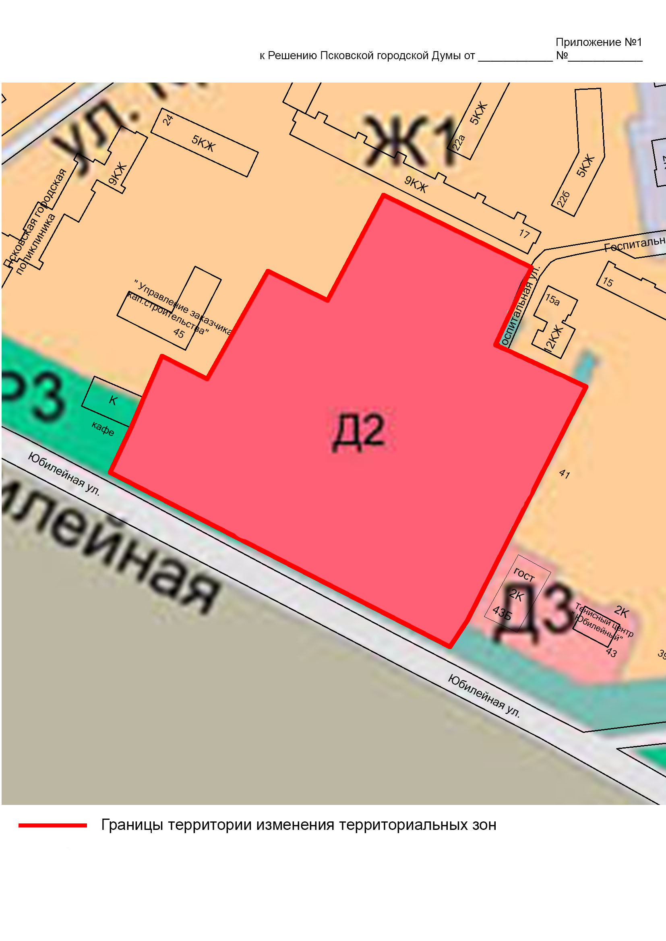 Глава города Пскова И.Н. Цецерский

